|  |  |
| --- | --- |
| 产品名称Product name | 密级Confidentiality level |
|  |  |
| 产品版本Product version | Total 19 pages 共19页 |
| V130 |

咪咕数字传媒

BR006299-咪咕阅读小程序（邀请机制）需求USERSTORY

**Migu Digital Media Co.Ltd.**

**咪咕数字传媒有限公司**

All rights reserved

版权所有 侵权必究

（REP01T02 V1.0 / for internal use only）

（REP01T02 V1.0 / 仅供内部使用）

**修订记录**

|  |  |  |  |  |
| --- | --- | --- | --- | --- |
| **版本号** | **修订人** | **修订日期** | **修订章节** | **修订描述** |
| V1.0 | 周吉 | 20170822 |  | 初稿 |
|  |  |  |  |  |
|  |  |  |  |  |
|  |  |  |  |  |
|  |  |  |  |  |
|  |  |  |  |  |

**Catalog 目录**

1 需求概述 4

1.1 需求背景 4

1.2 需求目标 4

1.3 产品概述（可选） 5

1.4 名词解释（可选） 5

1.5 参考文档（可选） 5

2 功能描述 5

2.1 功能清单 5

2.2 业务流程（可选） 5

2.3 用户故事 5

3 用户故事详解 6

3.1 US-BR006299-PSN01 6

3.1.1 用户界面（可选） 6

3.1.2 功能需求 7

*3.1.2.1* 业务规则（可选） 7

*3.1.2.2* 处理流程（可选） 8

*3.1.2.3* 外部依赖（可选） 8

*3.1.2.4* 技术方案建议（可选） 8

3.1.3 **非功能需求（可选）** 8

*3.1.3.1* 性能需求（可选） 8

*3.1.3.2* 测试建议（可选） 8

3.1.4 任务拆解（可选） 8

3.2 US-BR006299-PNM02 8

3.2.1 用户界面（可选） 8

3.2.2 功能需求 9

*3.2.2.1* 业务规则（可选） 10

*3.2.2.2* 处理流程（可选） 10

*3.2.2.3* 外部依赖（可选） 10

*3.2.2.4* 技术方案建议（可选） 10

3.2.3 **非功能需求（可选）** 10

*3.2.3.1* 性能需求（可选） 10

*3.2.3.2* 测试建议（可选） 10

3.2.4 任务拆解（可选） 11

3.3 US-BR006299-PN03 11

3.3.1 用户界面（可选） 11

3.3.2 功能需求 11

*3.3.2.1* 业务规则（可选） 12

*3.3.2.2* 处理流程（可选） 12

*3.3.2.3* 外部依赖（可选） 12

*3.3.2.4* 技术方案建议（可选） 12

3.3.3 **非功能需求（可选）** 12

*3.3.3.1* 性能需求（可选） 12

*3.3.3.2* 测试建议（可选） 12

3.3.4 任务拆解（可选） 12

3.1 US-BR006299-PN04 12

3.1.1 用户界面（可选） 13

3.1.2 功能需求 13

*3.1.2.1* 业务规则（可选） 13

*3.1.2.2* 处理流程（可选） 13

*3.1.2.3* 外部依赖（可选） 13

*3.1.2.4* 技术方案建议（可选） 13

3.1.3 **非功能需求（可选）** 13

*3.1.3.1* 性能需求（可选） 13

*3.1.3.2* 测试建议（可选） 13

3.1.4 任务拆解（可选） 14

4 系统上线要求 14

**4.1** **硬件配置需求** 14

**4.2** **网络配置需求** 14

**4.3** **需求上线方案** 14

# 需求概述

咪咕阅读小程序，引流客户端促活需要。

## 需求背景

{目的（解决什么问题、完成什么考核）、部门（运营、技术、客服）、模块（wap、IOS、Android）、业务说明、规划上线时间（客户端版本号）}

## 需求目标

## 产品概述（可选）

## 名词解释（可选）

## 参考文档（可选）

# 功能描述

## 功能清单

{可实现的用户故事的上一层次，可以是主题用户故事，或者按照较大颗粒度描述用户故事的一个集合}

## 业务流程（可选）

## 用户故事

用户故事清单

|  |  |  |  |
| --- | --- | --- | --- |
| 用户故事编号 | 故事描述 | 涉及模块 | 依赖故事 |
| US-BR006299-PS01 | 作为{平台}，我希望{微信登录可以根据unionid直接找到主张号}，以便于{提高微信用户登录速度} | PDG、SDG、SNS |  |
| US-BR006299-PNM02 | 作为{运营}，我希望{可以管理小程序的分享配置}，以便于{运营小程序} | PDG、MDG、SNS |  |
| US-BR006299-PN03 | 作为{用户}，我希望{可以接收到公众号的推送消息}，以便于{了解分享的进度} | PDG、SNS |  |
| US-BR006299-PN04 | 作为{用户}，我希望{分享得免费功能后客户端可以站内信通知}，以便于{分享后可以在客户端内看到提醒} | PDG、SNS |  |
| US-BR006299-P05 | 作为{BI}，我希望{平台提供通过小程序获得免费图书的话单}，以便于{统计分享数据} | PDG |  |

# 用户故事详解

## US-BR006299-PSN01

作为{用户}，我希望{小程序分享图书可以享免费阅读权益}，以便于{激励用户使用小程序}；

### 用户界面（可选）

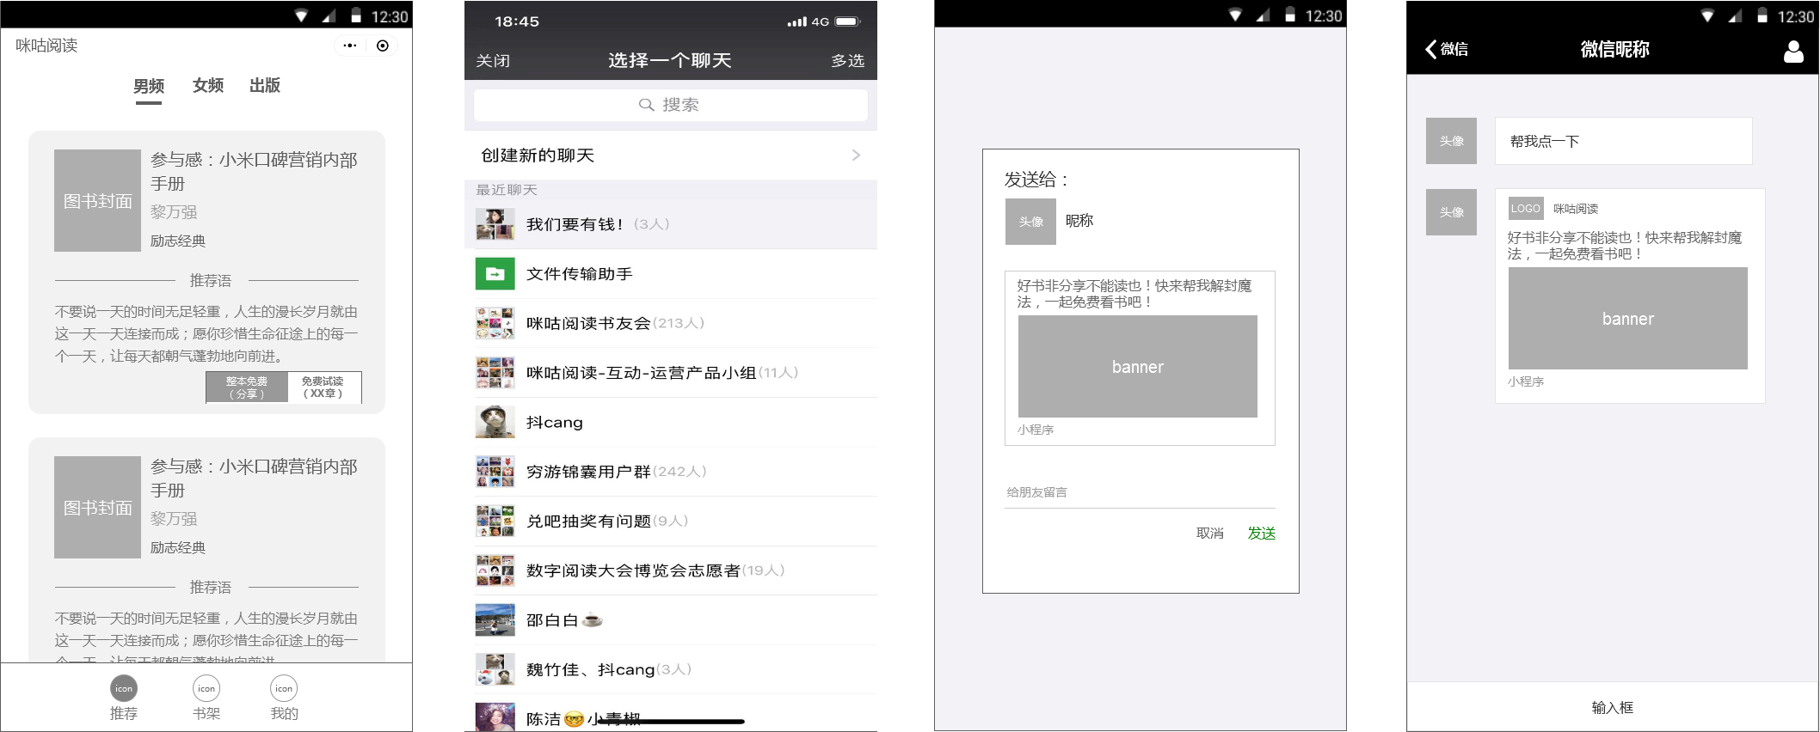

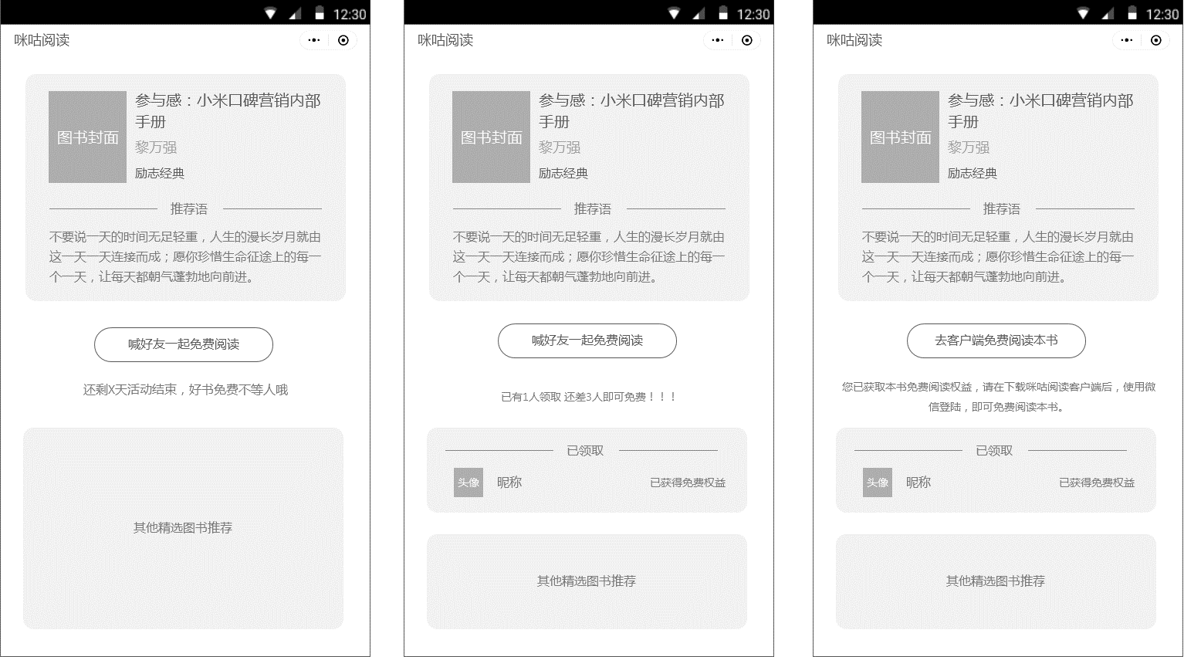

### 功能需求

1. 分享图书获得免费阅读权益：用户通过咪咕阅读小程序分享图书给微信好友，当好友完成点击行为后，用户可获得该本图书的免费阅读权益。
2. 该本书为完本书（含完本、连载完结）/连载图书：整本图书免费；
3. 不判断用户是否已购该本图书，即用户已订购未订购都享受免费。
4. 用户需使用当前领取的微信账号登录咪咕阅读客户端，方可享受免费权益。
5. 免费获取的图书在获取成功时加入用户书架；
6. 根据后台配置项，调整获取免费阅读权益的规则：
7. 当后台配置需分享给多人方可获得免费时，用户需在多个好友全部完成点击行为后，方可获得该图书的免费阅读权益；
8. 后台可配置当前获得的图书免费阅读权益的失效时间，当权益失效后，图书不再免费，恢复之前的订购关系。
9. 后台可配置是否分享人与被分享人同时获得免费阅读权益，若配置了均获得，则在分享人成功获取免费阅读权益的同时，被分享人同样获得该权益。
10. 用户分享根据后台配置项进行时效控制，超过时间被分享人没有点击行为，则该次分享失效，需重新发起分享。
11. 如有用户互相分享的情况，如A分享给B已获得免费权益，C分享给A时A又获得免费权益，则按分享成功时间顺序，更新A用户的免费权益时间。

#### 业务规则（可选）

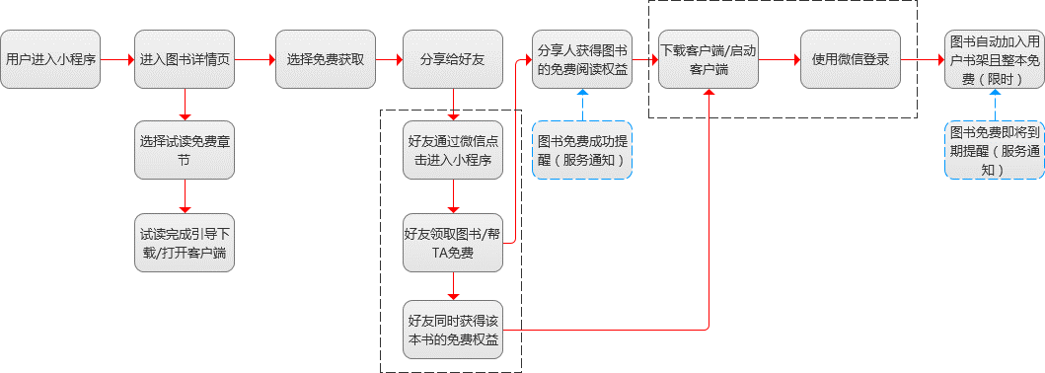

#### 处理流程（可选）

{流程图或文字描述都可}

#### 外部依赖（可选）

{如总部一级能力平台接口依赖、其他子公司依赖、第三方接口依赖、硬件依赖、网络依赖等}

#### 技术方案建议（可选）

### **非功能需求（可选）**

#### 性能需求（可选）

#### 测试建议（可选）

Given{前置条件}

When{用户输入}

Then{预期结果}

### 任务拆解（可选）

{如果知道任务属于PDG和SDG，则可以直接拆解}

## US-BR006299-PNM02

作为{运营}，我希望{可以管理小程序的分享配置}，以便于{运营小程序}；

### 用户界面（可选）

MRMP-运营管理-客户端运营管理-小程序后台配置

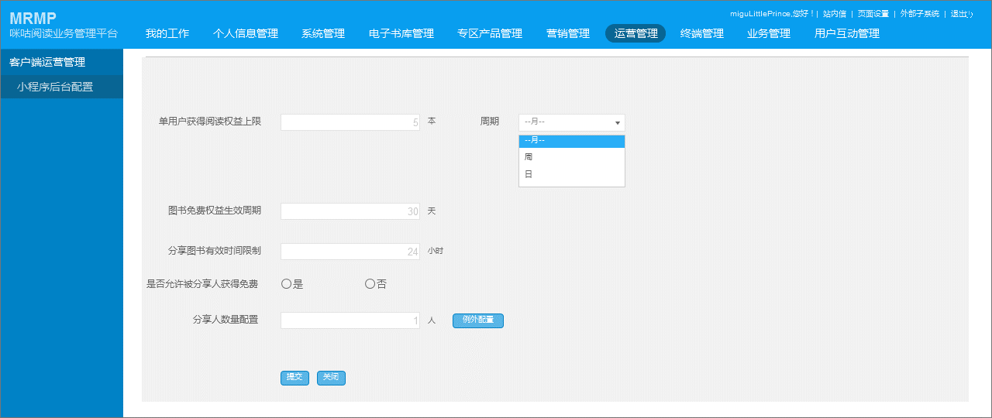

配置分享人数（例外）：即配置部分图书分享给多人

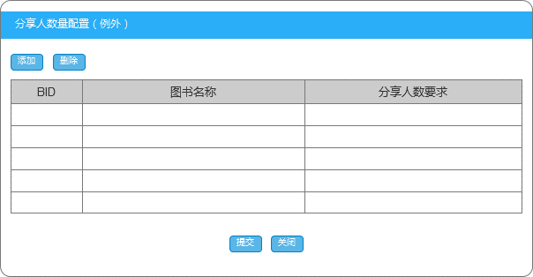

添加

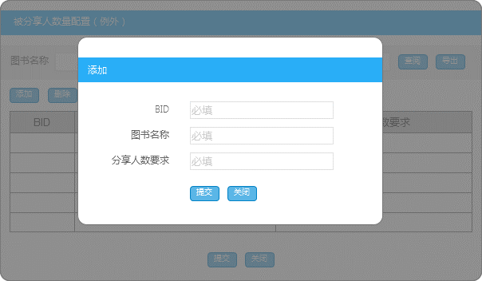

### 功能需求

后台配置项需支持：

1. 配置单用户获得阅读免费权益上限：限定单用户周期内最多通过小程序获得X本免费，配置的元素为X周期X本（默认为每个自然月最多5本），只限定成功获得免费的图书数量。
2. 配置被分享人的数量：
3. 可配置默认值（默认1人）
4. 默认值之外，可配置例外项，即针对不同的图书配置不同的邀请人数，当配置为多人时，需满足分享到足够人数方可解锁免费阅读权益。例外项的图书不超过100本。
5. 配置当分享人已获得免费阅读权益时，是否允许被分享人同时获得免费阅读权益。
6. 配置分享人分享图书的时间限制，限定被分享人需在X时间（默认24小时）内完成点击行为，若规定时间内未完成，则该次分享失效，分享人需重新发起分享。
7. 配置图书免费权益的生效周期（默认为30天），即30天后，恢复图书的订购状态。

#### 业务规则（可选）

#### 处理流程（可选）

{流程图或文字描述都可}

#### 外部依赖（可选）

{如总部一级能力平台接口依赖、其他子公司依赖、第三方接口依赖、硬件依赖、网络依赖等}

#### 技术方案建议（可选）

### **非功能需求（可选）**

#### 性能需求（可选）

#### 测试建议（可选）

Given{前置条件}

When{用户输入}

Then{预期结果}

### 任务拆解（可选）

{如果知道任务属于PDG和SDG，则可以直接拆解}

## US-BR006299-PN03

作为{用户}，我希望{可以接收到公众号的推送消息}，以便于{了解分享的进度}；

### 用户界面（可选）

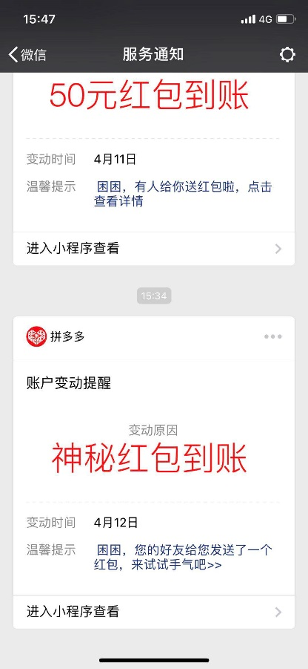

### 功能需求

服务通知场景

1. 成功获取免费权益通知：XXX，你的好友已帮你解锁《XXX》的免费阅读权益，快去阅读吧>>（成功获得免费权益时通知）
2. 图书免费权益到期通知：XXX，咪咕阅读送你的《XXX》免费阅读即将到期，快去阅读吧>>（提前7天、3天通知）

#### 业务规则（可选）

#### 处理流程（可选）

{流程图或文字描述都可}

#### 外部依赖（可选）

{如总部一级能力平台接口依赖、其他子公司依赖、第三方接口依赖、硬件依赖、网络依赖等}

#### 技术方案建议（可选）

### **非功能需求（可选）**

#### 性能需求（可选）

#### 测试建议（可选）

Given{前置条件}

When{用户输入}

Then{预期结果}

### 任务拆解（可选）

{如果知道任务属于PDG和SDG，则可以直接拆解}

## US-BR006299-PN04

作为{用户}，我希望{分享得免费功能后客户端可以站内信通知}，以便于{分享后可以在客户端内看到提醒}；

### 用户界面（可选）

增加站内信类型（小程序），站内信文案为：

系统通知

恭喜您通过咪咕阅读小程序获得《XXXX》的免费阅读权益，请尽快至书架完成阅读吧~

### 功能需求

#### 业务规则（可选）

#### 处理流程（可选）

{流程图或文字描述都可}

#### 外部依赖（可选）

{如总部一级能力平台接口依赖、其他子公司依赖、第三方接口依赖、硬件依赖、网络依赖等}

#### 技术方案建议（可选）

### **非功能需求（可选）**

#### 性能需求（可选）

#### 测试建议（可选）

Given{前置条件}

When{用户输入}

Then{预期结果}

### 任务拆解（可选）

{如果知道任务属于PDG和SDG，则可以直接拆解}

## US-BR006299-P05

作为{BI}，我希望{平台提供通过小程序获得免费图书的话单}，以便于{统计分享数据}；

### 用户界面（可选）

通过小程序获得免费图书的话单：发起人阅读号、参与人阅读号、获取图书名称、获取图书BID、获取时间

### 功能需求

#### 业务规则（可选）

#### 处理流程（可选）

{流程图或文字描述都可}

#### 外部依赖（可选）

{如总部一级能力平台接口依赖、其他子公司依赖、第三方接口依赖、硬件依赖、网络依赖等}

#### 技术方案建议（可选）

### **非功能需求（可选）**

#### 性能需求（可选）

#### 测试建议（可选）

Given{前置条件}

When{用户输入}

Then{预期结果}

### 任务拆解（可选）

{如果知道任务属于PDG和SDG，则可以直接拆解}

# 系统上线要求

## **硬件配置需求**

{如果需求中需要新的硬件或者老硬件扩容或者升级在此描述}

## **网络配置需求**

{如果需求中需要新增或者修改网络策略在此描述}

## **需求上线方案**

{ 上线初始数据、开关、兼容性、开放范围}